**PREPARACIÓN:** En todos los programas hay que incluir un encabezado de líneas de comentario. Estará ubicado entre el bloque de instrucciones using y la palabra reservada namespace, y servirá para identificar al alumno, curso y tema de la asignación. El ejemplo siguiente sirve como muestra:

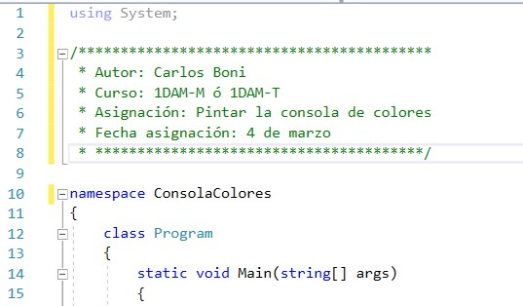

**RÚBRICA**: En cada ejercicio tendrá igual valor cada uno de los siguientes aspectos:

* LENGUAJE: el alumno hace uso adecuado del lenguaje de programación.
* MANEJO: adecuado de la herramienta Visual Studio y de Git y GitHub
* EFECTIVIDAD: el programa hace lo que se pide
* LIMPIEZA: el código es legible, los nombres de variables son significativas, y hay comentarios suficientes.
* CUMPLIMIENTO: de la entrega de cada actividad tal como se ha pedido.

**ENTREGAS**: se requieren 3 entregas, cada una con una fecha límite:

* **DIGITAL en EDMODO:**  **ANTES de las 23:59 horas del día viernes 20 de marzo de 2020** se deberá subir a Edmodo la versión en PDF de este documento respondido, completando la información que se solicita a continuación en el apartado ACTIVIDADES, con nombre **1DAM-T-Apellido-Nombre-ED2T.pdf** donde reemplazarás Apellido y Nombre por los tuyos.
* **IMPRESA:**  **ANTES de las 19:00 horas del día miércoles 25 de marzo de 2020** (al momento de comenzar el examen), se deberá entregar en mano al profesor el mismo documento impreso que se ha subido a EDMODO. En caso de diferencias, prevalece esta versión impresa.
* **DIGITAL en GitHub:**  **ANTES de las 23:59 horas del día viernes 20 de marzo de 2020** se deberá haber subido un repositorio Git local, en el que el alumno ha trabajado (ya sea el ordenador del aula, de su casa o su portátil) al portal GitHub, y haberme enviado la invitación como colaborador para poder evaluar el código (Manage access .. Invite a collaborator - username:**carlosboniniklison**, email:**cboni@axartec.com**)

**REQUISITOS**: **NO SE ADMITIRÁN DOCUMENTOS SIN IDENTIFICAR**. Pon tu nombre, apellido y DNI en el encabezado.

METODOLOGÍA: Se debe incluir en la parte de este documento, en el apartado SOLUCIÓN, el código fuente de program.cs de cada actividad. Se pueden añadir comentarios a criterio del alumno para orientar o ilustrar al profesor de algún detalle que considere necesario.

**CALIFICACIÓN**: La nota máxima son 10 puntos. Cada actividad tiene un puntaje máximo asignado, **la mitad** del cual dependerá de la debida **defensa que haga el alumno el día del examen cuando lo exponga al profesor.** El profesor evaluará la rúbrica tanto en el repositorio compartido como frente al alumno, teniendo ambas instancias igual valor.

# ACTIVIDADES

### Actividad: Ejercicio de condiciones compuestas – 5 de febrero de 2020. (2 puntos)

### Actividad: Ejercicio con estructuras de control – 12 de febrero de 2020. (2 puntos)

### Actividad: Operación Matemática en Csharp – 19 de febrero de 2020. (2 puntos)

### Actividad: TryCatch Finally con ficheros – 4 de marzo de 2020. (2 puntos)

### Actividad: Pintando la Consola – 4 de marzo de 2020. (2 puntos)

# SOLUCIONES